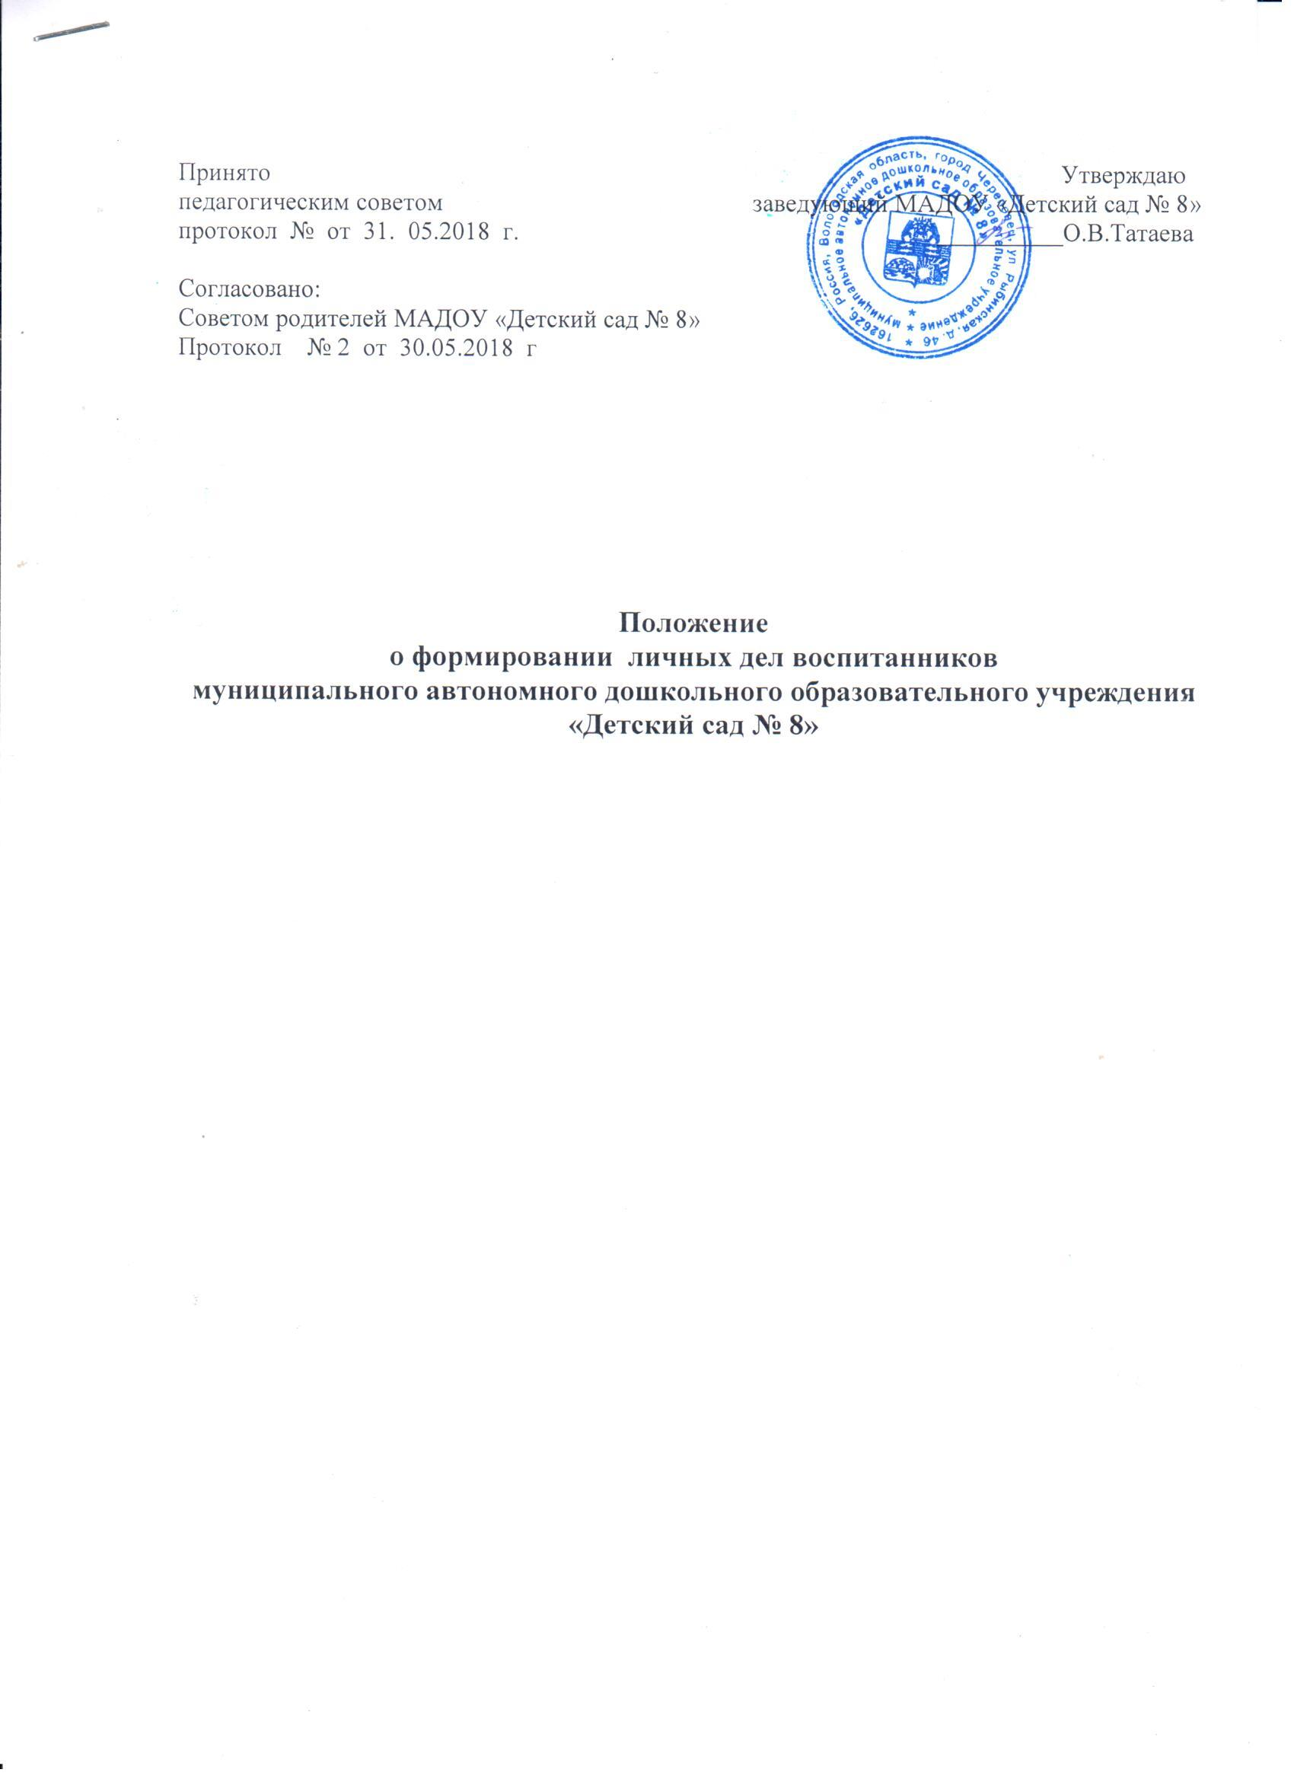

I. Общие положения
1.1. Настоящее положение разработано с целью регламентации работы с личными делами воспитанников МАДОУ «Детский сад № 8» (далее – ДОУ) и определяет порядок действий всех категорий сотрудников ДОУ, участвующих в работе с личными делами.
1.2.Настоящее Положение разработано в соответствии с:
– Федеральным законом от 29.12.2012 № 273-ФЗ «Об образовании в Российской Федерации»;
– Федеральным законом от 27.07.2006 № 152-ФЗ «О персональных данных»;
– приказом Минобрнауки от 30.08.2013 № 1014 «Об утверждении Порядка организации и осуществления образовательной деятельности по основным общеобразовательным программам – образовательным программам дошкольного образования»;
– приказом Минобрнауки от 08.04.2014 № 293 «Об утверждении порядка приема на обучение по образовательным программам дошкольного образования»;
– приказом Минобрнауки от 28.12.2015 № 1527 «Об утверждении Порядка и условий осуществления перевода обучающихся из одной организации, осуществляющей образовательную деятельность по образовательным программам дошкольного образования, в другие организации, осуществляющие образовательную деятельность по образовательным программам соответствующего уровня и направленности»;
– Правилами приема в МАДОУ «Детский сад № 8».
1.3. Личное дело воспитанника представляет собой индивидуальную папку (файл), в которой находятся документы или их копии.
1.4. Личное дело ведется на каждого воспитанника ДОУ с момента зачисления в ДОУ и до отчисления воспитанника из ДОУ в связи с прекращением отношений между ДОУ и родителями (законными представителями).

II. Порядок формирования личного дела при зачислении воспитанника
2.1. Личное дело формируется руководителем или ответственным лицом при зачислении воспитанника в ДОУ.
2.2. В личное дело воспитанника включаются следующие документы:
– направление в ДОУ, выданное отделом управлением образования;
– заявление родителей (законных представителей) воспитанника о приеме в ДОУ;
– согласие родителей (законных представителей) воспитанника на обработку их персональных данных и персональных данных воспитанника;
– копия свидетельства о рождении ребенка либо иной документ, который подтверждает родство или законность представления прав воспитанника;
– копия свидетельства о регистрации воспитанника по месту жительства (пребывания) на закрепленной территории – для детей, проживающих на закрепленной территории;
– копия документа, подтверждающего право заявителя на пребывание в Российской Федерации, – для иностранных граждан или лиц без гражданства;
– медицинское заключение – для детей, которые поступают в детский сад впервые;
– согласие родителей (законных представителей) на обучение по адаптированной образовательной программе дошкольного образования на основании заключения психолого-медико-педагогической комиссии – для детей с ограниченными возможностями здоровья (ОВЗ);
– договор об образовании по образовательным программам дошкольного образования между ДОУ и родителями (законными представителями) воспитанника;
– иные документы, представленные родителями (законными представителями) воспитанника по собственной инициативе. Перечень документов, представленных родителями (законными представителями) воспитанника дополнительно, вносится ими собственноручно в заявление о приеме в ДОУ.
2.3. Родители предоставляют оригиналы документов для снятия копий. Если они на иностранном языке – то вместе с нотариально заверенным переводом.

III. Порядок ведения и хранения личных дел
3.1. Формирование личного дела воспитанника осуществляет ответственное лицо, назначенное приказом ДОУ.
3.2. Личному делу воспитанника присваивается номер, аналогичный номеру регистрации заявления.. Титульный лист содержит ФИО воспитанника, дату рождения, начало и окончание оформления личного дела (приложение 1).
3.3. Общие сведения о воспитаннике корректируются по мере изменения данных. В течение учебного года в личное дело воспитанника могут дополнительно добавляться документы (их копии).
3.4. Личные дела воспитанников каждой группы формируются в одну папку. В папку вкладывается список группы в алфавитном порядке.
3.5. Личные дела располагаются в папке в алфавитном порядке.
3.6. Папки с личными делами хранятся в кабинете заведующего ДОУ.
3.7. Выдача личных дел воспитателям (или ответственному лицу) для работы осуществляется заведующим ДОУ.

IV. Порядок хранения личных дел воспитанников при выбытии из ДОУ
4.1. При выбытии воспитанника из ДОУ личное дело может быть выдано родителям (законным представителям) по их заявлению. Выдача личного дела родителям (законным представителям) осуществляется заведующим ДОУ после издания приказа об отчислении.
4.2. При выдаче личного дела заведующий ДОУ делает отметку о выдаче личного дела в книге учета движения детей.
4.3. Личные дела воспитанников, завершивших дошкольное образование, а также личные дела, не затребованные родителями (законными представителями) воспитанников оформляются в архив ДОУ.
4.4. Личное дело воспитанника хранится в архиве ДОУ один год со дня отчисления воспитанника из ДОУ, после уничтожается с помощью шрейдера.

Приложение 1

Образец
оформления титульного листа личного дела воспитанника
муниципального дошкольного автономного образовательного учреждения «Детский сад № 8»

Муниципальное автономное дошкольное образовательное учреждение
«Детский сад № 8»

ЛИЧНОЕ ДЕЛО №

Калугина Анна Павловна
03.09.2015
Начато _________
Окончено______

